附件：

网上祭英烈操作指南



**一、手机端祭扫方式**

（一）打开手机微信识别二维码，或搜索“吉林英雄祭”微信小程序登录：



（二）进入“吉林英雄祭”小程序，在“网上公祭”栏目对人民英雄进行祭拜，包括单位祭奠和个人祭奠：



（三）进入“著名英烈”、“吉林英烈”栏目，输入烈士名称，可查阅烈士信息，并对英烈进行祭拜、献花、敬酒、上香，填写祭扫感言：

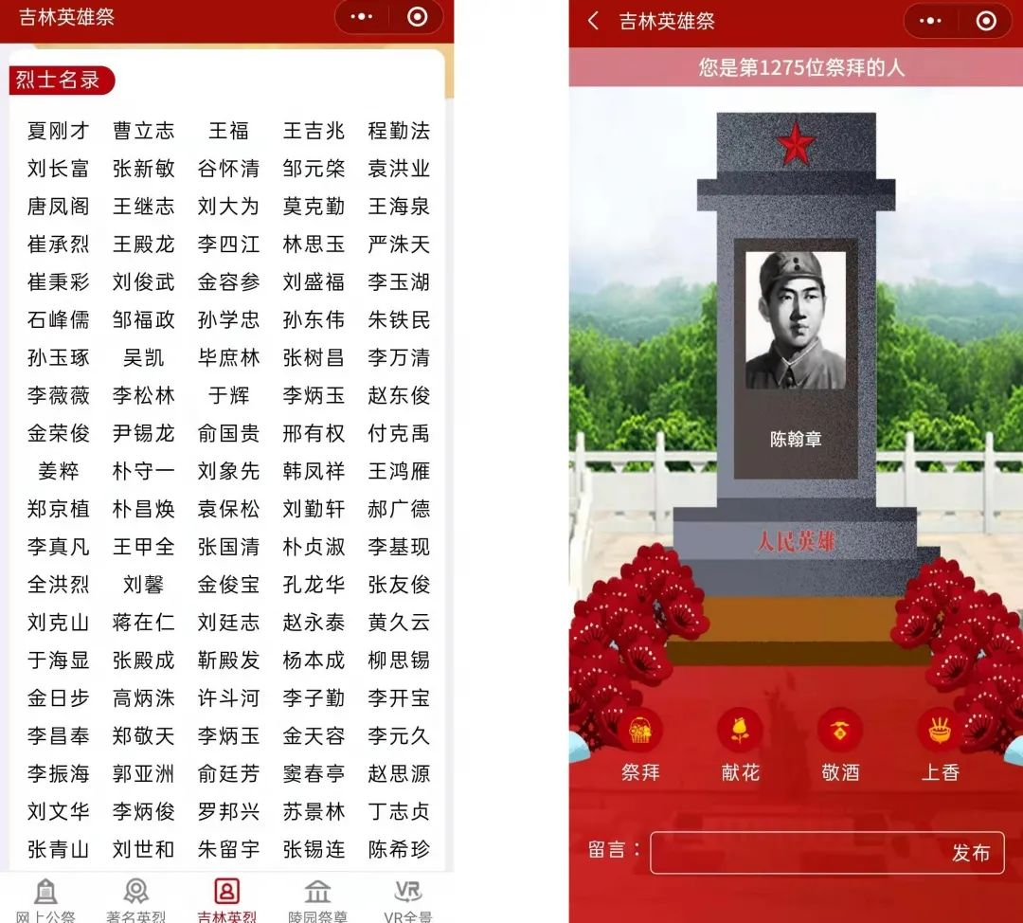

（四）进入“陵园祭奠”栏目，可对吉林省各个烈士陵园进行祭扫，对陵园内安葬的烈士祭拜、献花，填写祭扫感言：

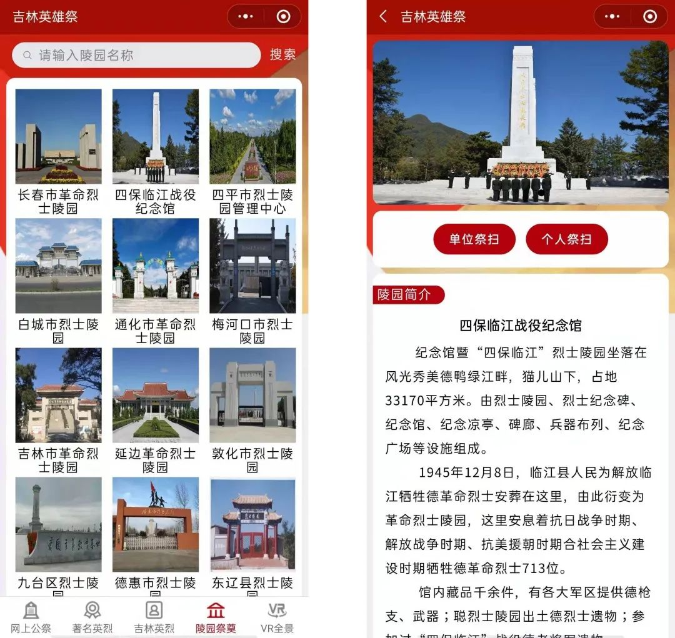

（五)进入“VR全景”栏目，如同身临其境观看国家级等重点陵园全貌，并配有精彩的讲解：

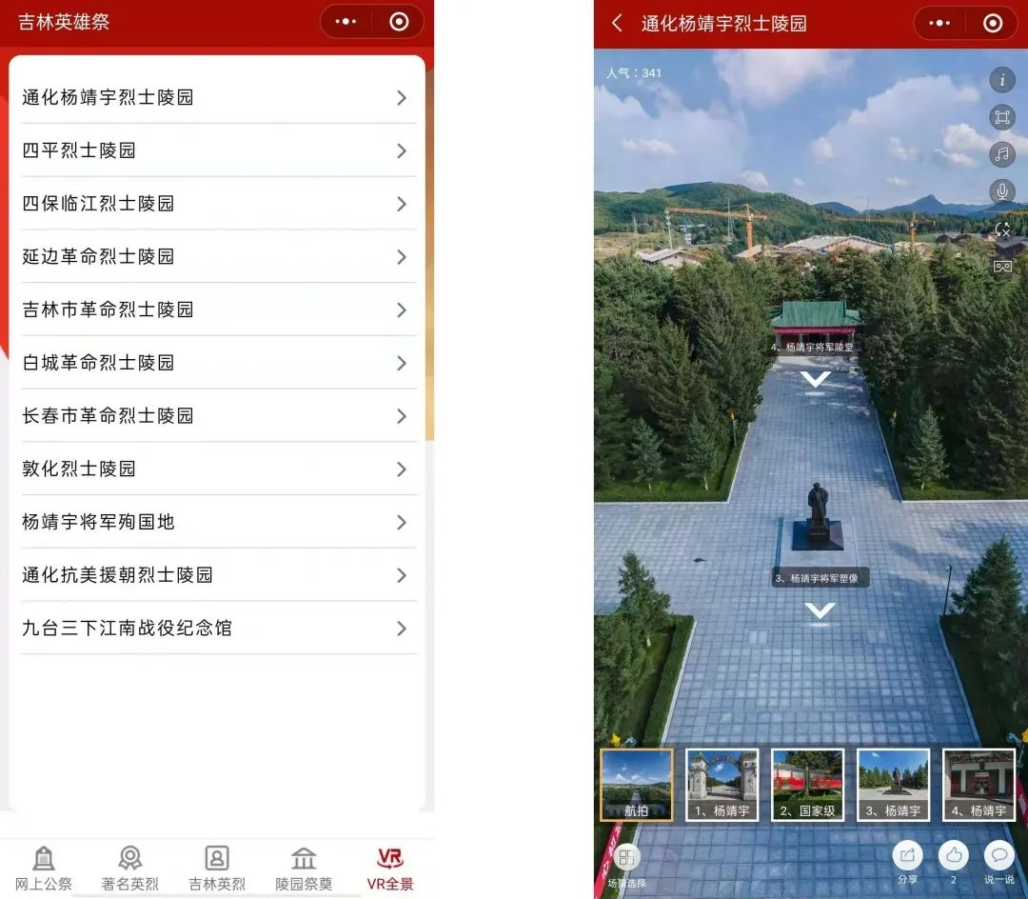

**二、电脑端祭扫方式**

（一）访问中华英烈网(http://www.chinamartyrs.gov.cn）进行网上祭扫。

祭扫流程：登陆中华英烈网，选择“纪念祭扫”，点击“祭扫英烈”右侧输入“烈士姓名”，点击搜索，点击“去祭扫”、“进入英雄纪念馆”，选择鞠躬、献花、敬酒、上香、敬献花篮进行网上祭扫。

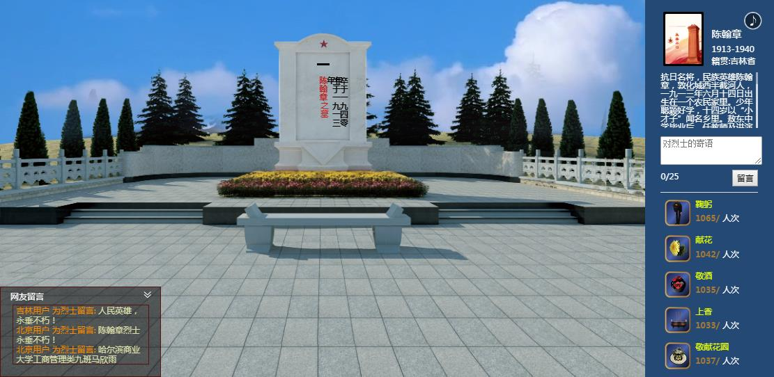

（二）访问吉林英雄烈士网(http://tyjrt.jl.gov.cn/jlylw/）进行网上祭扫。

祭扫流程：登陆吉林英烈网，选择“烈士英名录”、“著名英烈”、选择点烛、上香、敬酒、献花进行祭扫。

